**Guía n°10 La Libertad**

|  |  |  |  |  |
| --- | --- | --- | --- | --- |
| **Nombre del Estudiante** |  | | **Curso:** 1° Básico | |
| **Fecha:** semana del 08 /06 al 12 /06 | |
| **Docente:** | María Ortega Echague | **Asignatura:** | Religión | |
| **OA** | Conocer y comprender concepto de la libertad. | **UNIDAD** | 2 | |
| **Habilidades** | Identificar, explicar, observar, leer, dibujar | |
| **Objetivo** | Explicar a través del dibujo el concepto de libertad | **contenido** | | concepto de libertad |

**Actividad:** Observar la imagen y reflexionar el concepto

**Observa y reflexionar**

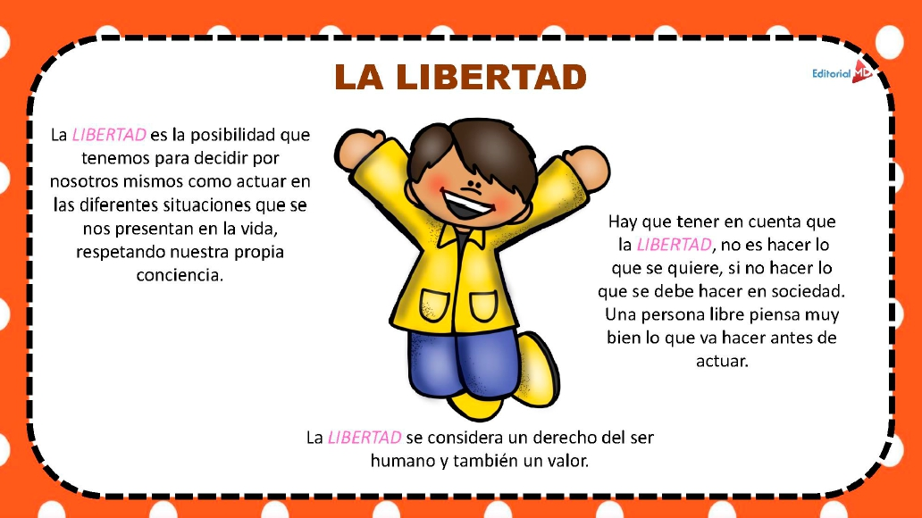

**Dibuja que es para ti la libertad**